**《计算机操作系统》实验报告七**

**实验题目：内存分配和设备管理实验**

1. **实验环境**

Ubuntu

1. **实验目的**

了解 Linux 管理设备的基本方式。

1. **实验内容**

1.用 ls –l 命令观察设备文件的组织方式

$ ls –l /dev

$ ls /dev | wc > data.out (将设备文件名通过管道送到 wc 命令计算设备文件名的行数，结果重定向传送到文件data.out 中，计算设备文件个数。)

$ cat data.out （显示结果）

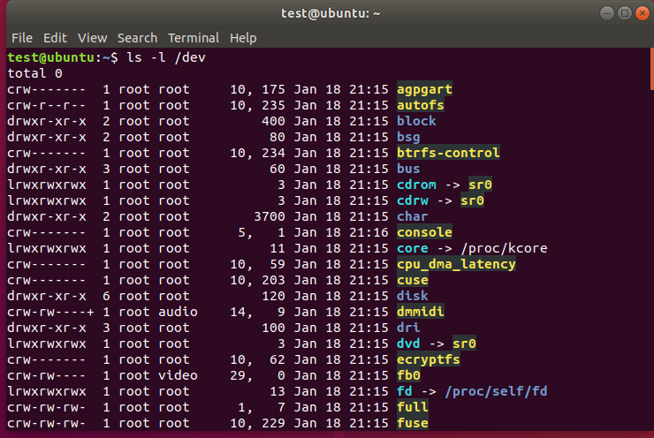

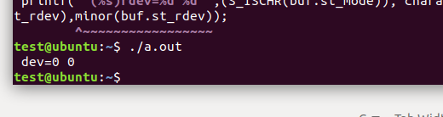

**思考：**

Linux 管理设备的方法与管理文件的方式有何异同?为什么用管文件的方式来管设备?有什么好处？

（1）普通文件和设备文件最大的普通文件有文件的结束符EOF,而设备文件没 有结束符。换言之，只有当把驱动卸载的时候串口才终止。

（2）为了适应设备驱动程序动态连接的特性，设备驱动程序在其初始化时就 在系统内核中进行登记。Linux系统利用设备驱动程序的登记表作为内核与驱 动程序接口的一部分，这些表中包括指向有关处理程序的指针和其它信息。

1. **思考题**

Linux 管理设备的特点：

一、按设备的所属关系可以将I/O设备分为以下两类。

1、系统设备

系统设备是在系统生成时已登记于系统中的标准设备，属于系统的基本配置。

2、用户设备

用户设备是在系统生成时示登记于系统中的非标准设备。（U盘，移动硬盘）

二、按设备的信息交换的单位可将I/O设备分为以下两类：

（1）字符设备

字符设备是以字符为单位进行输入和输出的设备。

（2）块设备

块设备的输入和输出是以数据块为单位的。（SCSI硬盘）

三、按设备的共享属性可将I/O设备分为以下三类

（1）独占设备

所有的字符设备都是独占设备。独占设备是指一段时间内只允许一个用户（进程）访问的设备，即临界资源。（打印机）

（2）共享设备

块设备都是共享设备。共享设备是指一段时间内允许多个进程同时访问的设备。

（3）虚拟设备

通过虚拟投备技术把一台独占设备变换为若干台逻辑设备，供若干个用户（进程）同时使用，以提高设备的利用率。

四、设备管理的任务的功能

设备管理是对计算机的输入/输出系统的管理，它是操作系统中最具有多样性和复杂性的部分。其主要任务如下所述

（1）选择和分配I/O设备以便进行数据传输操作。

（2）控制I/O设备和CPU（或内存）之间交换数据。

（3）为用户提供一个友好的透明接口把用和设备硬件特性分开，使得用户在 编制应用程序时不必涉及具体设，由系统按用户的要求来对设备的工作进行 控制。另外，这个接口还为新增加的用户设备提供一个和系统核心相连接的 入口，以便用户开发新的设备管理程序。

（4）提高设备和设备之间、CPU和设备之间以及进程和进程之间的并行操作 程度，以使操作系统获得最佳效率

五、设备管理程序提供以下功能：

（1）提供和理进程管理系统的接口

（2）进行设备分配

（3）实现设备和设备、设备和CPU等之间的并行操作

（4）进行缓冲管理

（5）设备控制与驱动